上海地区区块链无纸化放货流程及注意事项 2023 版
尊敬的客户及代理，
我司自2019年10月10日起全面实行电子提货单业务，在此提醒各客户及代理仔细阅读以下更新的换单业务流程，提前准备好所需的换单资料。
电子提货单相关问题可咨询我司船代部，联系电话：23018309 / 23018303 / 23018308，公共信箱 ：SHASA@oocl.com 。
如有任何进口相关问题可联系我司进口客户服务部，联系电话：23018100*进口，公共信箱：sha8100@oocl.com。感谢您对OOCL的长期支持。

正本换单
换单流程更新如下：
网站注册及备案（详见EDO网站注册流程）

网站申请电子提货单

携带资料至窗口换单（详见窗口换单所需文件资料）

网站下载EDO及授权车队
（附电子提货单网站操作说明）
- EDO网站注册流程（若已注册请忽略）：
1、发送邮件至SHASA@oocl.com，标题为：上海电子提货单注册表，附所需文件资料；
2、请将“网站注册协议”、“进口电子提货单换单备案及承诺书”、公司营业执照，全部加盖公章送柜台，地址：延安中路841号20楼3号窗口

- 窗口换单所需文件资料：
- 正本提单
注：记名提单，只需要收货人背书，TO ORDER提单，发货人和收货人的背书都需要

2. 付款凭证
（1）换单费用可查看到货通知，或我司EDO平台查询https://moc.oocl.com/shaedoprs/cargo-agent/login，也可通过亿通平台（http://cloud.easipass.com/ols/home.do）查询
（2）付款方式可选择公对公转账或者东方支付平台。我司账号如下：
东方海外货柜航运（中国）有限公司
人民币开户银行：中国银行上海市静安支行（恒隆广场支行）
账号: 444259253318 (人民币账户)
美金开户银行：中国银行上海市分行
帐号: 457259237153 (USD美金账户)

3. 发票抬头证明（付款方非提单方，则需要提供此文件，此保函为长期保函，只需提供一次，我司收到会备案登记）

4. OOCL提货单换单等事宜授权委托书 （请务必填写电子提货单编号）
注：以上保函格式可在我司官网下载或联系我司进口客服索取。（http://www.oocl.com/china/eng/localinformation/eforms/Pages/default.aspx）

电放及SEA WAYBILL提单换单
我司会在船靠前2天上传提单至区块链平台提单收货人账户，客户可以在区块链平台做无纸化操作，无需提交任何纸质文件至柜台。
- 注册（如已注册，请忽略）
  - 注册上港平台https://bc.hb56.com:8088/edo/login?redirect=%2F，注册流程见区块链用户手册(可在区块链平台下载)
  - 注册成功后，请将提单收货人公司基本信息表 发给shaibfreight@oocl.com信息表中填写的收货人需与提供的提单收货人一致。
公司基本信息
统一社会信用代码：
中文名称：
英文名称：
电子邮箱：
过往提单号或将要换单提单号：

- GSBN换单（区块链平台换单）
  - 船到前1或2天支付换单费用（银行转账或者东方支付平台付款）
东方海外货柜航运（中国）有限公司
人民币开户银行：中国银行上海市静安支行（恒隆广场支行）
账号: 444259253318 (人民币账户)

  - 发送水单至shaibfreight@oocl.com,(如第一次接受客户委托付款给OOCL，请提供开票抬头证明彩色扫描件，及开票信息)，
邮件格式：
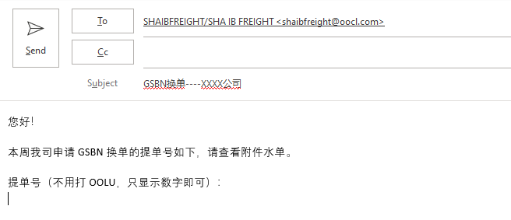
  - OOCL开电子发票，系统销账。
  - 船到当天放单，收货人可在上港平台查提单，并派单给换单代理。
  - 换单代理在确认提单后，完成换单。
  - 如未查询到电子提货单，请立即告知我司shaibfreight@oocl.com，我们会尽快查明情况

附
电子提货单网站操作说明
1. 点击左边“电子提货单” 列表中的 “申请电子提货单” ，再点击 “申请电子提货单” 按键, 输入提单号后点点击 “确定”;
2. 点击 “打印电子提货单申请单” 按钮, 会显示申请信息页面以供打印使用；
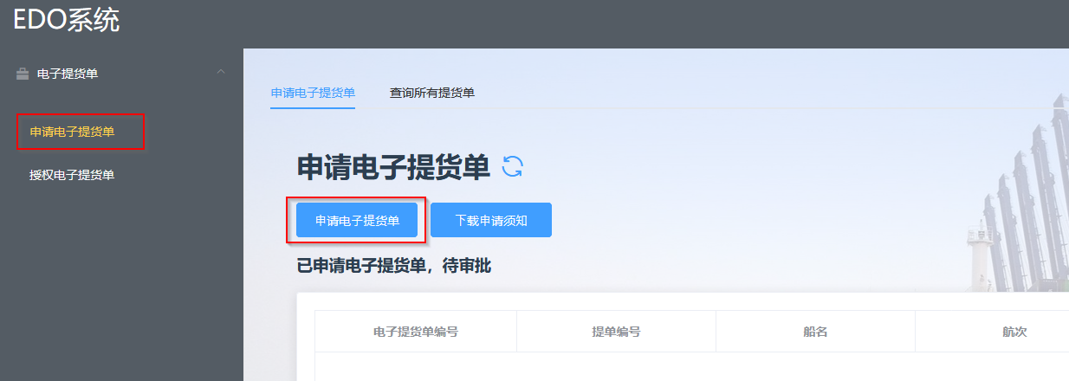
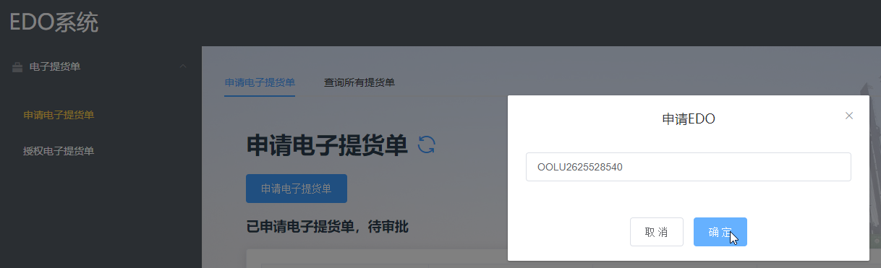
3. 下载并填写“授权委托书”以及电子提货单编号，前往柜台递交换单资料。
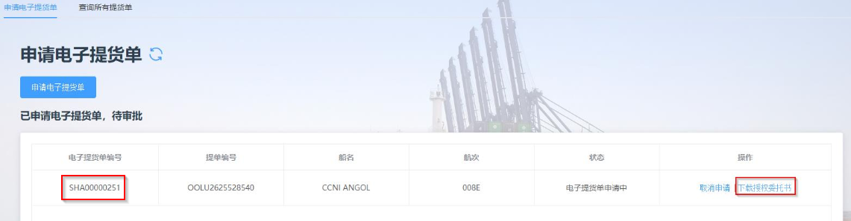
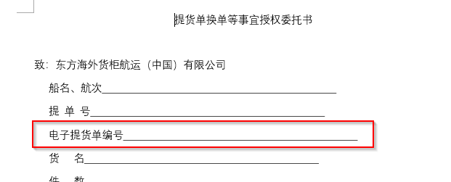
4. 已经申请的电子提货单，可以点击“取消申请”来取消这次的电子提货单申请；
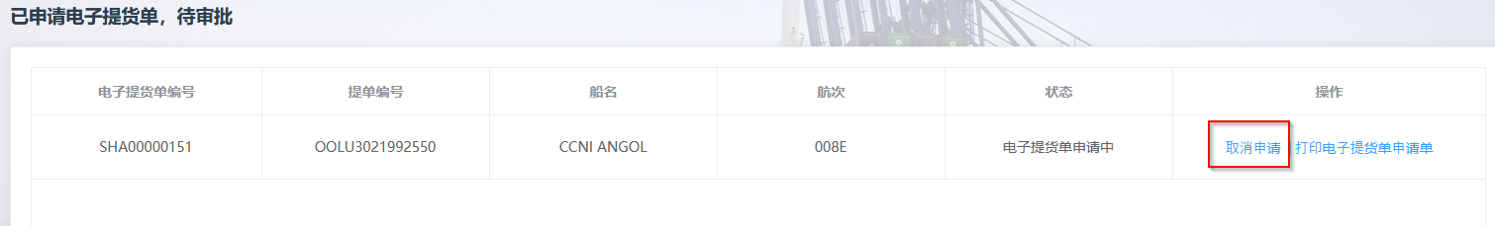
5. 网站下载EDO及授权
1） 点击左边 “电子提货单”列表中的 “授权电子提货单” ;
2.）选择需要授权的电子提货单, 可以下载电子提货单和进行授权
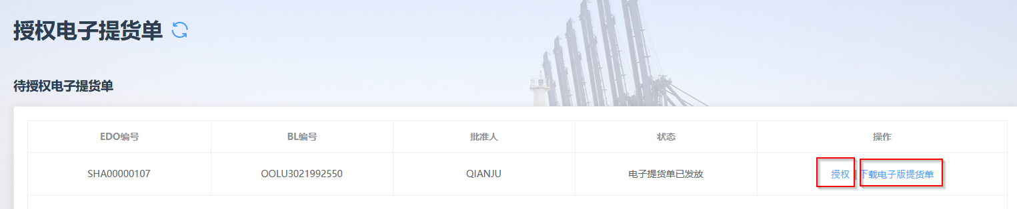
3. 点击 “授权” 并输入提货人名字，在下拉框内选择提货人并点击 “提交” 完成授权。（需要等待上港平台返回授权信息，所以看到授权结果前要等候一些时间）
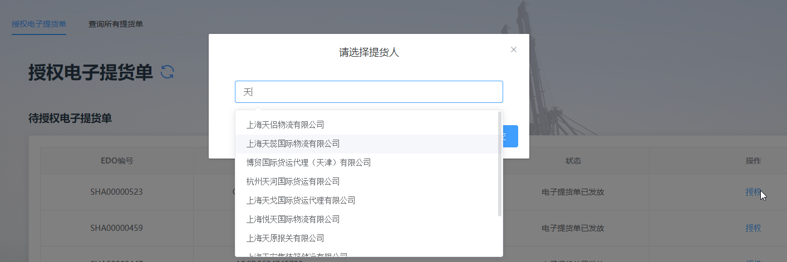
4. 授权后可以取消授权，以及再授权（需要等待一些时间，系统接收上港平台反馈的取消成功信息后，被取消的授权提货单会重新显示在“授权提货单”内）
